附件5：安全协议
外协单位安全协议书

委托方： （以下简称：甲方）
被委托方： （以下简称：乙方）

项目名称及主要内容：
入场作业人数：共 人，甲方项目负责人： （电话： ）
乙方施工负责人： （电话： ）
甲方现场安全监督人：罗成 乙方现场安全负责人：

期限：自2026年1 月 日0 时 0分至乙方退场之日止
为确保进入甲方区域的外协单位工作顺利完成，防止发生生产安全事故，依据《中华人民共和国安全生产法》和相关法律法规及本厂规定，经甲、乙双方平等协商一致，就乙方在甲方工作期间的安全管理工作签订协议如下：
一、乙方（即外协单位）进入甲方从事各项工作，应当严格遵守甲方的各项管理规定、规章制度，并接受甲方进入前的安全环保等的相关培训，及接受相关人员的监督。
二、乙方接受甲方安全管理的内容包生产安全、人身安全、设备安全、交通安全、环境保护、治安、消防等方面。
三、作业现场的管理：作业时必须有甲方安全管理人员进行现场监督。
四、作业完成后先由甲方项目人员验收后，再由相关对口人员验收确认。
五、甲方的权利和义务
1、甲方监督乙方是否根据双方合作合同进入甲方场地工作。
2、甲方负责对双方合作合同中有关乙方工作区域、工作内容、安全管理职责等内容进行核对确认。
3、对乙方的违章操作行为或违反甲方管理规定的行为，甲方有权依据甲方制定规定给予100-50000元处罚，直至单方面解除与乙方签订的合作合同，乙方不得由此向甲方提出任何经济补偿或赔偿。
六、乙方的权利和义务
1、乙方已明确知悉和了解甲方的管理规定、规章制度和相关安全注意事项，并承诺严格遵守甲方的管理规定、规章制度和相关安全注意事项。
2、乙方应该遵守国家、地方政府制定的安全生产法律法规和安全技术规程，遵守甲方的所有的管理规定、规章制度，向每个员工传达，并留教育记录。
3、乙方应接受甲方对乙方安全生产资质审核，按照甲方规定进行入厂登记。
4、乙方应该接受甲方工作区域的安全管理工作，负责对所属工作人员进行包含但不限于安全、消防等的教育和培训，指定专人负责日常安全管理工作并接受甲方监督指导：对工作区域、工作内容进行安全指导和检查，对检测发现的安全隐患，及时进行整改。如未按甲方要求整改的，甲方有权要求乙方停工，停工所造成的经济损失由乙方全部承担。
5、乙方应按照法律法规合法用工，严禁使用未成年工、有职业禁忌、患有妨碍工作病症的人员。严禁使用患有传染病、精神病的人员。严禁使用身份不明的人员。违反本规定，导致的经济损失及法律责任均由乙方承担。
6、乙方应严格审核委派的特种作业人员的上岗资质，所有特种作业人员应做到持证上岗，并向甲方提供相关证照资料复印件。因提供虚假资料，导致的所有责任均由乙方承担。
7、乙方工作中需明火作业、接装临时接线装臵时，须向甲方现场安全监督人提请办理审批手续。乙方自备的各种机电设备、施工机械要有齐全的安全装臵。违反本条导致的经济损失及法律责任均由乙方全部承担。
8、乙方应爱护甲方的设备、物资和各种设施，因擅自动用导致的损失，由乙方负责赔偿，乙方自备的各类物资由乙方自行妥善保管，丢失、损坏等均与甲方无关。
9、在工作过程中，甲方提供的工作区域有安全隐患，乙方有权及时要求甲方整改，否则所发生的安全责任事故造成后果均由乙方承担。
七、在乙方进入甲方区域工作期间，因乙方人员责任或因乙方对作业现场管理不善等原因，发生生产安全事故、火灾事故、治安案件及刑事案件的，由乙方承担全部经济损失及法律责任。对造成甲方、第三方人员伤亡、财产损失的，乙方承担由此给甲方、第三方造成的全部经济损失及法律责任。
八、其他约定：因本协议产生争议纠纷，由双方协商解决，协商不成的，向甲方所在地人民法院起诉。
九、本协议一式贰份，甲、乙双方各持一份，自双方盖章之日生效。

甲方（签章）： 乙方（签章）：
法定代表人： 法定代表人：
项目负责人： 委托人代理人签字：
联系电话： 联系电话：
年 月 日 年 月 日

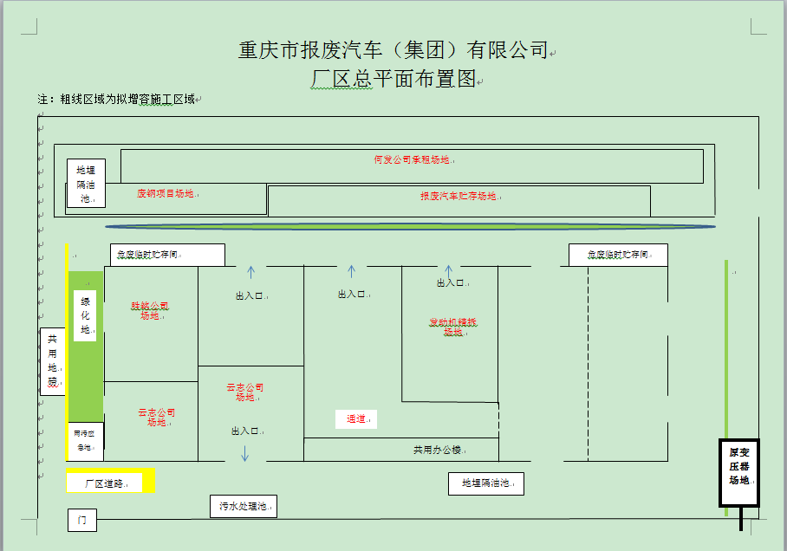
附件6：施工示意图

